КОНСПЕКТ ИГРОВОЙ СИТУАЦИИ
для детей старшего дошкольного возраста

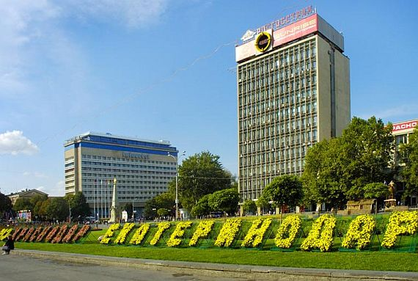

воспитателя МБДОУ МО г.Краснодар
«Центр – детский сад № 121»
Ежовой Ольги Алексеевны

Цели. Воспитывать чувство любви и уважения к своей малой родине, к городу Краснодару; продолжать знакомить детей с архитектурными достопримечательностями города Краснодара, с его главной улицей; продолжать учить составлять небольшие рассказы.

Предварительная работа. Беседы с детьми о прошлом города Краснодара, об истории Кубани; знакомство с творчеством кубанских поэтов, композиторов; разучивание пословиц и поговорок о родине; рассматривание картин и фотографий о городе Краснодаре на мультимедийной установке.

Ход занятия. Звучит мелодия песни «С чего начинается Родина». Демонстрация слайдов с фотографиями о городе Краснодаре на мультимедийной установке.
Воспитатель. С чего начинается Родина?
С картинки в твоем букваре,
С хороших и верных товарищей,
Живущих в соседнем дворе.
А может, она начинается
С весенней запевки скворца,
И с этой дороги проселочной,
Которой не видно конца.

Так с чего начинается Родина для каждого из нас? С родного города, станицы, поселка. С веселого шума деревьев на улицах, золотого моря пшеницы на бескрайних кубанских полях. С задорной казачьей песни. Пройдет совсем немного лет, и вы с гордостью скажете: «Я - гражданин России». А потом с не меньшей гордостью добавите: «Я - уроженец Кубани». И даже если судьба забросит вас далеко от этих мест, вы все равно будете стремиться сюда всем сердцем. Здесь ваши корни. Родина начинается здесь.

Ребята, какие вы знаете пословицы о родине, о дружбе, братстве?

• «Жизнь дана на добрые дела».
• «Доброе слово опускает саблю,
• «От хорошего слова миру светло».
• «Береги землю родную, как мать любимую».
• «Народная дружба и братство дороже богатства»

Воспитатель. Давайте проверим, что вы знаете о своей малой родине. Ответьте на несколько вопросов.
Демонстрация слайдов с фотографиями о городе Краснодаре на мультимедийной установке.

— Как называется край, в котором вы живете?
(Краснодарский край) .
— Какими морями омывается наш край?
(Черным и Азовским) .
— Назовите главную реку края. (Кубань) .
— Назовите столицу Краснодарского края (Краснодар) .
— Покажите на карте Краснодарского края, где
находится город Краснодар.
Демонстрация слайдов с фотографиями о городе Краснодаре на мультимедийной установке.
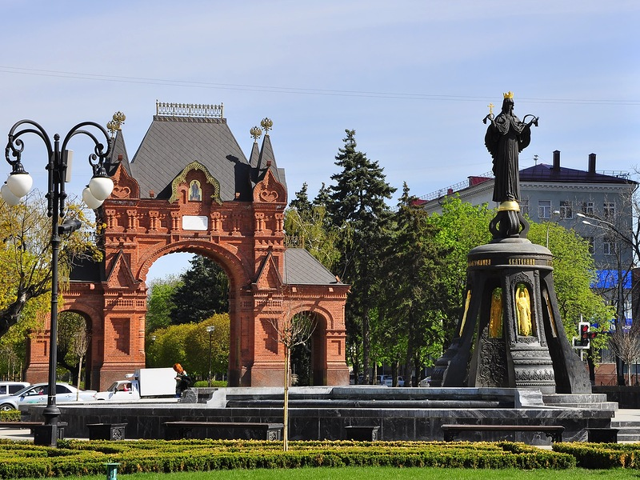

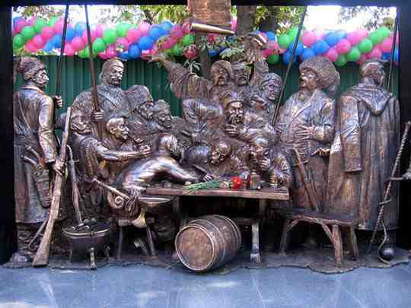
Воспитатель. Ребята, мы много говорили о городе Краснодаре, познакомились с историей этого города. А теперь давайте вспомним:

- Кто построил город? (Казаки – запорожцы) .
- Кто подарил казакам землю? (Екатерина Вторая) .
- А какое первоначальное название было у города?
(Екатеринодар).
- Как назвали главную улицу города? (Красная) .

Воспитатель. Сегодня мы совершим прогулку по улице Красной города Краснодара. По преданию, в дикой степи на берегу бурной Кубани казаки плугом провели первую борозду, а атаман Захарий Чепега сказал: «Нэхай це будэ Красна! » (Пусть это будет Красная). Жители города всегда любили свою главную улицу, заботились о ее благоустройстве. Одноэтажные деревянные дома сменились красивыми многоэтажными домами. Давайте подойдем к столу. На нем лежат картины с изображениями достопримечательностей этой улицы. Посмотрите, может вам здесь что-то знакомо? Дети рассматривают картины и рассказывают о том, что видят.

1. Универмаг «Краснодар», ул. Красная и Одесская.
2. Площадь Октябрьской революции.
3. Кинотеатр «Аврора».
4. Памятник казачеству ул. Красная, площадь Октябрьской революции.
5. Улица Красная.
6. Аллея на улице Красной.
7. Улица Красная, магазин «Детский мир».
8. Краснодарский Дом книги.
9. Здание краевой филармонии.
Демонстрация слайдов с фотографиями о городе Краснодаре на мультимедийной установке.

Воспитатель. Да, сейчас Краснодар настоящий красавец, город - сад. Гордо высятся современные здания, новые микрорайоны. Неповторимую прелесть городу придает его зеленый наряд: тополиные и каштановые аллеи, тенистые парки и скверы, чудесные цветники.

Ребенок. Слышу в тополях веселый шорох,
Вижу в бликах солнца тротуар…
Как же ты мне памятен и дорог,
Тополиный город Краснодар!

Воспитатель. Эти строки посвятил родному городу поэт Виктор Подкопаев. Молодцы ребята, вы много знаете о городе Краснодаре, о Кубани. Кубань - хлебное море России. Она воспета нашими замечательными поэтами, композиторами.

Дети читают стихи:
1. Даль степей сквозная.
Гор простор орлиный-
Сторона родная,
Край наш тополиный!

2. На Кубани пахнет лето
Прилетевшим с моря ветром,
Сочной, сладкою клубникой,
Огурцами, ежевикой…

3. Край наш кубанский –
Родимый простор,
Залитый солнцем
От моря до гор.

4.Кубань, Кубань - души моей отрада,
Сияньем зорь налитые поля.
Мне в целом мире ничего не надо
Твоя бы песня в вышине плыла.

Дети исполняют песню «Ой, да Краснодарский край».

